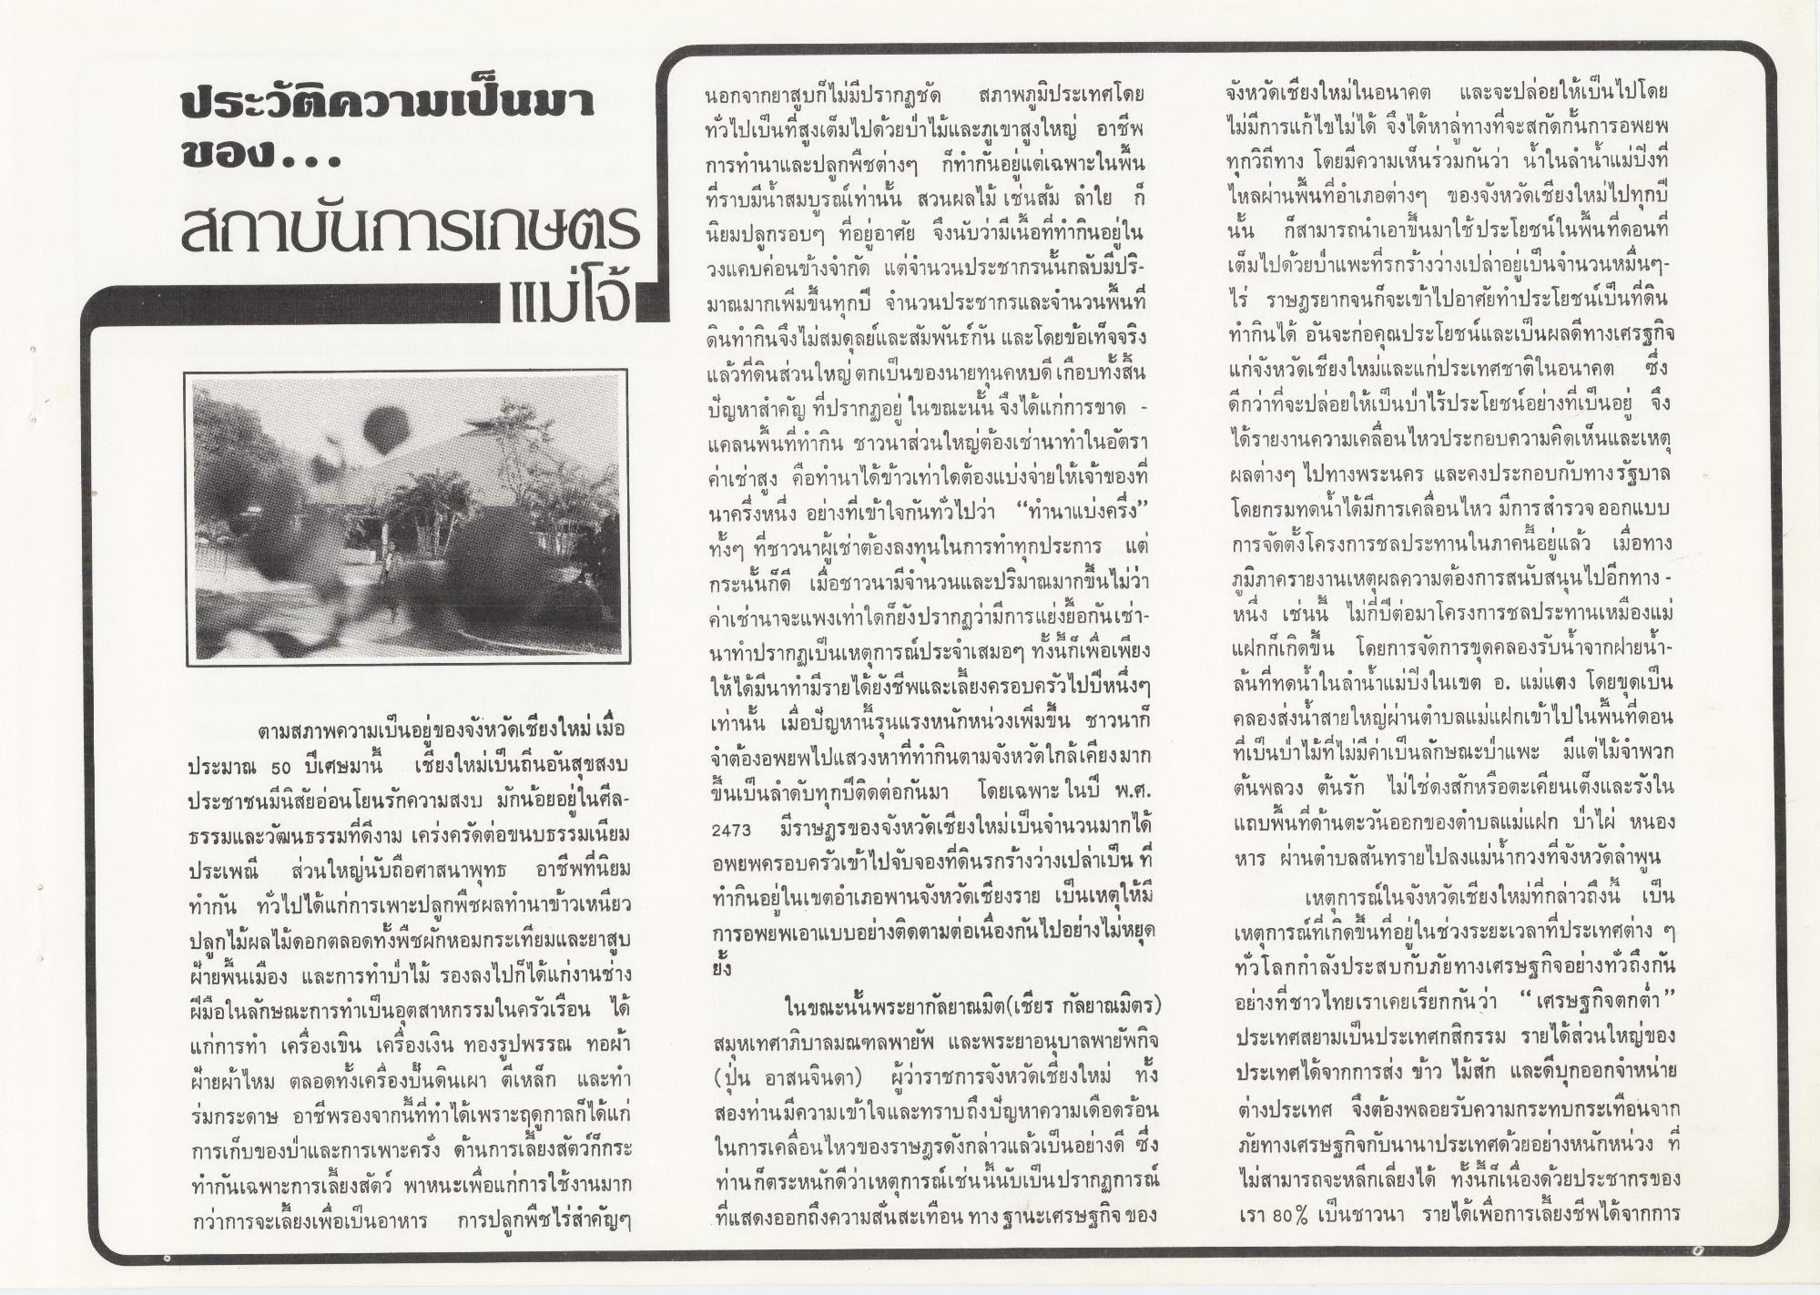
ประวัติความเป็นมา
ของ...
สถาบันการเกษตร
บโอ้
นอกจากยาสูบก็ไม่มีปรากฏชัด สภาพภูมิประเทศโดย ทั่วไปเป็นที่สูงเต็มไปด้วยป่าไม้และภูเขาสูงใหญ่ อาชีพ การทํานาและปลูกพืชต่างๆ ก็ทํากันอยู่แต่เฉพาะในพื้น ที่ราบมีน้ําสมบูรณ์เท่านั้น สวนผลไม้ เช่นส้ม ลําใย ก็ นิยมปลูกรอบๆ ที่อยู่อาศัย จึงนับว่ามีเนื้อที่ทํากินอยู่ใน วงแคบค่อนข้างจํากัด แต่จํานวนประชากรนั้นกลับมีปริ มาณมากเพิ่มขึ้นทุกปี จํานวนประชากรและจํานวนพื้นที่ ดินทํากินจึงไม่สมดุลย์และสัมพันธ์กัน และโดยข้อเท็จจริง แล้วที่ดินส่วนใหญ่ตกเป็นของนายทุนคหบดีเกือบทั้งสิ้น ปัญหาสําคัญ ที่ปรากฏอยู่ ในขณะนั้น จึงได้แก่การขาด - แคลนพื้นที่ทํากิน ชาวนาส่วนใหญ่ต้องเช่านาทําในอัตรา ค่าเช่าสูง คือทํานาได้ข้าวเท่าใดต้องแบ่งจ่ายให้เจ้าของที่ นาครึ่งหนึ่ง อย่างที่เข้าใจกันทั่วไปว่า “ทํานาแบ่งครึ่ง” ทั้งๆ ที่ชาวนาผู้เช่าต้องลงทุนในการทําทุกประการ แต่ กระนั้นก็ดี เมื่อชาวนามีจํานวนและปริมาณมากขึ้นไม่ว่า ค่าเช่านาจะแพงเท่าใดก็ยังปรากฏว่ามีการแย่งซื้อกันเช่านาทําปรากฏเป็นเหตุการณ์ประจําเสมอๆ ทั้งนี้ก็เพื่อเพียง ให้ได้มีนาทํามีรายได้ยังชีพและเลี้ยงครอบครัวไปปีหนึ่งๆ เท่านั้น เมื่อปัญหานี้รุนแรงหนักหน่วงเพิ่มขึ้น ชาวนาก็ จําต้องอพยพไปแสวงหาที่ทํากินตามจังหวัดใกล้เคียงมาก ขึ้นเป็นลําดับทุกปีติดต่อกันมา โดยเฉพาะ ในปี พ.ศ. 2473 มีราษฎรของจังหวัดเชียงใหม่เป็นจํานวนมากได้ อพยพครอบครัวเข้าไปจับจองที่ดินรกร้างว่างเปล่าเป็น ที่ ทํากินอยู่ในเขตอําเภอพานจังหวัดเชียงราย เป็นเหตุให้มี การอพยพเอาแบบอย่างติดตามต่อเนื่องกันไปอย่างไม่หยุด
จังหวัดเชียงใหม่ในอนาคต และจะปล่อยให้เป็นไปโดย ไม่มีการแก้ไขไม่ได้ จึงได้หาลู่ทางที่จะสกัดกั้นการอพยพ ทุกวิถีทาง โดยมีความเห็นร่วมกันว่า น้ําในลําน้ําแม่ปิงที่ ไหลผ่านพื้นที่อําเภอต่างๆ ของจังหวัดเชียงใหม่ไปทุกปี นั้น ก็สามารถนําเอาขึ้นมาใช้ประโยชน์ในพื้นที่ดอนที่ เต็มไปด้วยป่าแพะที่รกร้างว่างเปล่าอยู่เป็นจํานวนหมื่นๆ ไร่ ราษฎรยากจนก็จะเข้าไปอาศัยทําประโยชน์เป็นที่ดิน ทํากินได้ อันจะก่อคุณประโยชน์และเป็นผลดีทางเศรฐกิจ แก่จังหวัดเชียงใหม่และแก่ประเทศชาติในอนาคต ซึ่ง ดีกว่าที่จะปล่อยให้เป็นป่าไร้ประโยชน์อย่างที่เป็นอยู่ จึง ได้รายงานความเคลื่อนไหวประกอบความคิดเห็นและเหตุ ผลต่างๆ ไปทางพระนคร และคงประกอบกับทางรัฐบาล โดยกรมทดน้ําได้มีการเคลื่อนไหว มีการสํารวจออกแบบ การจัดตั้งโครงการชลประทานในภาคนี้อยู่แล้ว เมื่อทาง ภูมิภาครายงานเหตุผลความต้องการสนับสนุนไปอีกทาง - หนึ่ง เช่นนี้ ไม่กี่ปีต่อมาโครงการชลประทานเหมืองแม่ แฝกก็เกิดขึ้น โดยการจัดการขุดคลองรับน้ําจากฝายน้ํา ล้นที่ทดน้ําในลําน้ําแม่ปิงในเขต อ. แม่แตง โดยขุดเป็น คลองส่งน้ําสายใหญ่ผ่านตําบลแม่แฝกเข้าไปในพื้นที่ดอน ที่เป็นป่าไม้ที่ไม่มีค่าเป็นลักษณะป่าแพะ มีแต่ไม้จําพวก ต้นพลวง ต้นรัก ไม่ใช่ดงสักหรือตะเคียนเต็งและรังใน แถบพื้นที่ด้านตะวันออกของตําบลแม่แฝก ป่าไผ่ หนอง หาร ผ่านตําบลสันทรายไปลงแม่น้ํากวงที่จังหวัดลําพูน
เหตุการณ์ในจังหวัดเชียงใหม่ที่กล่าวถึงนี้ เป็น เหตุการณ์ที่เกิดขึ้นที่อยู่ในช่วงระยะเวลาที่ประเทศต่าง ๆ ทั่วโลกกําลังประสบกับภัยทางเศรษฐกิจอย่างทั่วถึงกัน อย่างที่ชาวไทยเราเคยเรียกกันว่า “เศรษฐกิจตกต่ํา” ประเทศสยามเป็นประเทศกสิกรรม รายได้ส่วนใหญ่ของ ประเทศได้จากการส่ง ข้าว ไม้สัก และดีบุกออกจําหน่าย ต่างประเทศ จึงต้องพลอยรับความกระทบกระเทือนจาก ภัยทางเศรษฐกิจกับนานาประเทศด้วยอย่างหนักหน่วง ที่ ไม่สามารถจะหลีกเลี่ยงได้ ทั้งนี้ก็เนื่องด้วยประชากรของ เรา 80% เป็นชาวนา รายได้เพื่อการเลี้ยงชีพได้จากการ
ตามสภาพความเป็นอยู่ของจังหวัดเชียงใหม่ เมื่อ ประมาณ 50 ปีเศษมาน เชียงใหม่เป็นถิ่นอันสุขสงบ ประชาชนมีนิสัยอ่อนโยนรักความสงบ มักน้อยอยู่ในศีลธรรมและวัฒนธรรมที่ดีงาม เคร่งครัดต่อขนบธรรมเนียม ประเพณี ส่วนใหญ่นับถือศาสนาพุทธ อาชีพที่นิยม ทํากัน ทั่วไปได้แก่การเพาะปลูกพืชผลทํานาข้าวเหนียว ปลูกไม้ผลไม้ดอกตลอดทั้งพืชผักหอมกระเทียมและยาสูบ ฝ้ายพื้นเมือง และการทําป่าไม้ รองลงไปก็ได้แก่งานช่าง ฝีมือในลักษณะการทําเป็นอุตสาหกรรมในครัวเรือน ได้ แก่การทํา เครื่องเขิน เครื่องเงิน ทองรูปพรรณ ทอผ้า ฝ้ายผ้าไหม ตลอดทั้งเครื่องปั้นดินเผา ตีเหล็ก และทํา ร่มกระดาษ อาชีพรองจากนี้ที่ทําได้เพราะฤดูกาลก็ได้แก่ การเก็บของป่าและการเพาะครั่ง ด้านการเลี้ยงสัตว์ก็กระ ทํากันเฉพาะการเลี้ยงสัตว์ พาหนะเพื่อแก่การใช้งานมาก กว่าการจะเลี้ยงเพื่อเป็นอาหาร การปลูกพืชไร่สําคัญๆ
ยง
ในขณะนั้นพระยากัลยาณมิต(เชียร กัลยาณมิตร) สมุหเทศาภิบาลมณฑลพายัพ และพระยาอนุบาลพายัพกิจ (ปุ่น อาสนจินดา) ผู้ว่าราชการจังหวัดเชียงใหม่ ทั้ง สองท่านมีความเข้าใจและทราบถึงปัญหาความเดือดร้อน ในการเคลื่อนไหวของราษฎรดังกล่าวแล้วเป็นอย่างดี ซึ่ง ท่านก็ตระหนักดีว่าเหตุการณ์เช่นนี้นับเป็นปรากฏการณ์ ที่แสดงออกถึงความสั่นสะเทือน ทางฐานะเศรษฐกิจ ของ

